|  |
| --- |
| Team Candyfloss |
| Elaboration phase |
| iteration 1 |

|  |
| --- |
| Nikolai Christiansen, Allan Søndergaard, Peter Clausen, Anders Nielsen, Sebastian Keilby  24-04-2017 |

Indholdsfortegnelse

Domæne model. 2

Design class diagram. 3

Design sequence diagrams. 4

design sequence diagram: opret bil. 4

design sequence diagram: opret sælger 5

design sequence diagram: opret kunde 6

Operation contract 7

GUI 8

GUI hovedmenu 8

GUI opret bil 8

GUI opret sælger 9

GUI opret kunde 9

System sequnce diagram 10

SSD opret sælger 10

SSD opret kunde 11

SSD opret bil 12

Use case text 13

Opret bil 13

Opret kunde 14

Opret sælger 15

Arkitektur 16

Elaboration iteration 2 plan. 16

Start up design sequence diagram 17

# Domæne model.

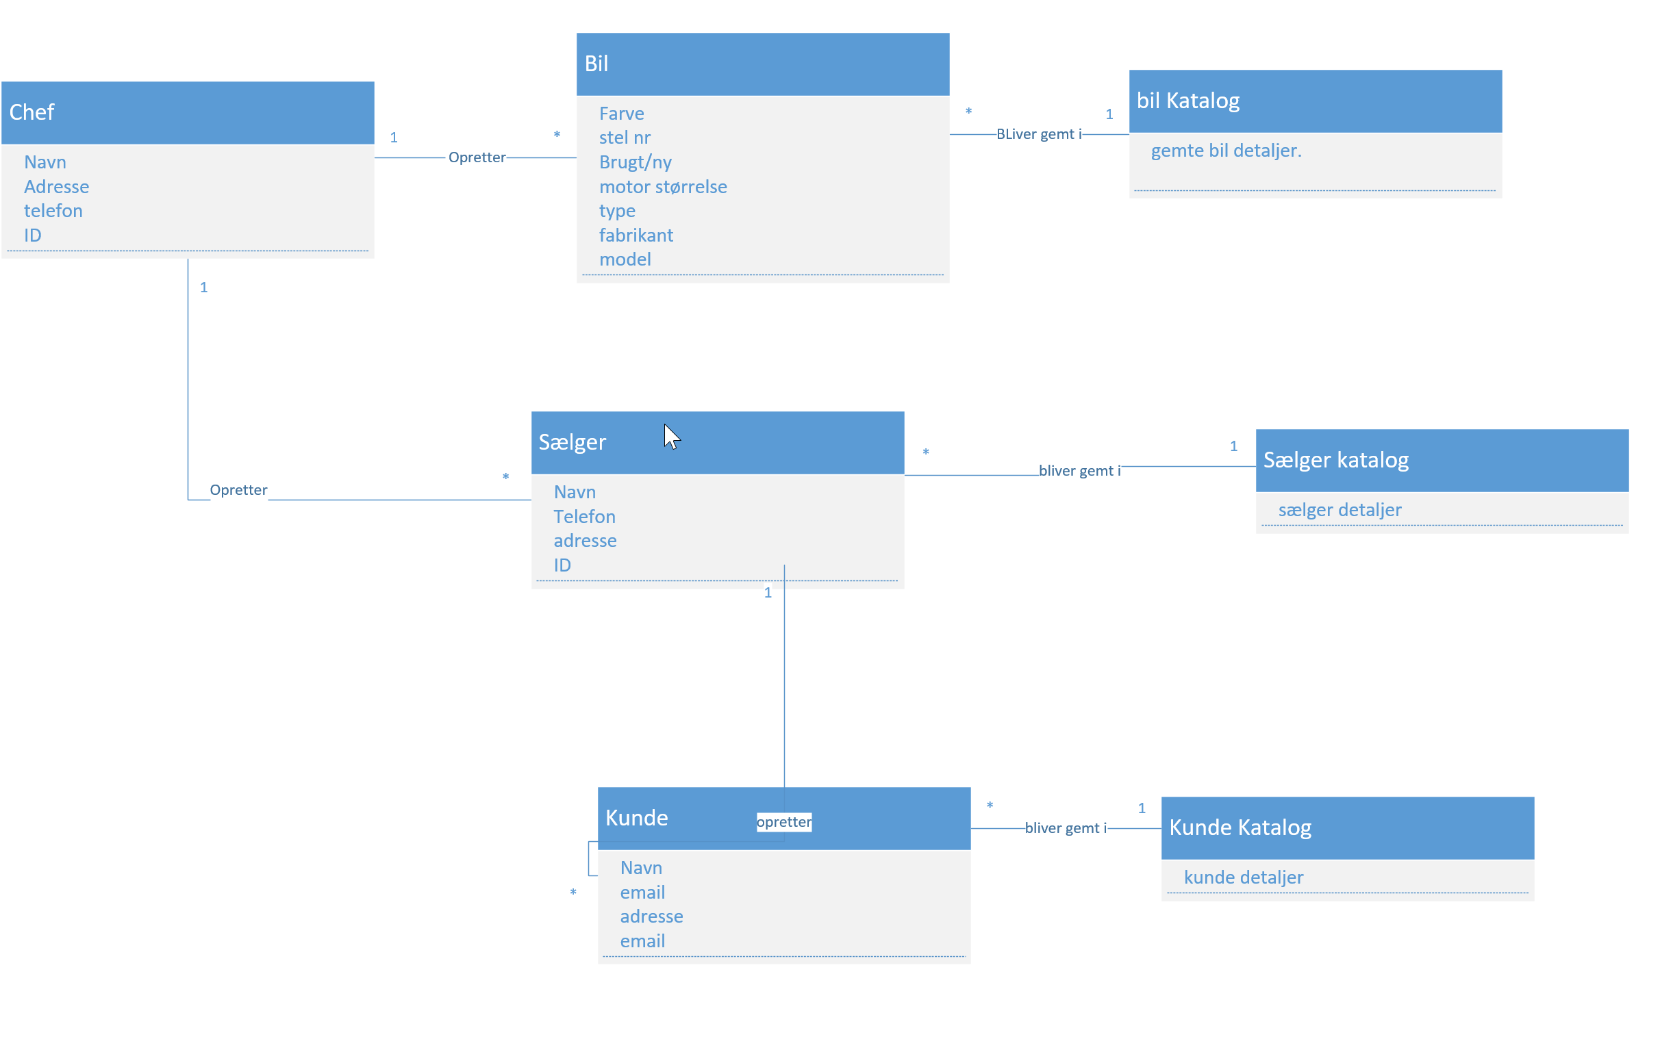

# Design class diagram.

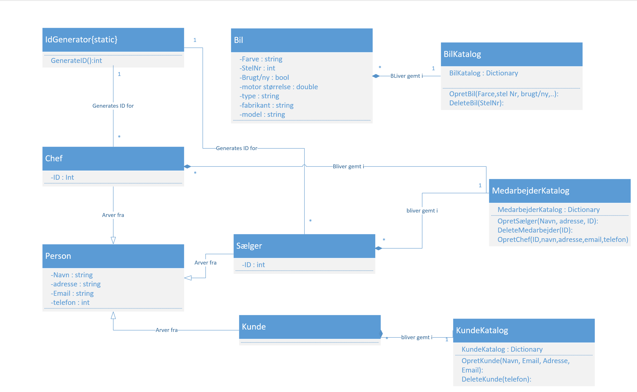

# Design sequence diagrams.

## design sequence diagram: opret bil.

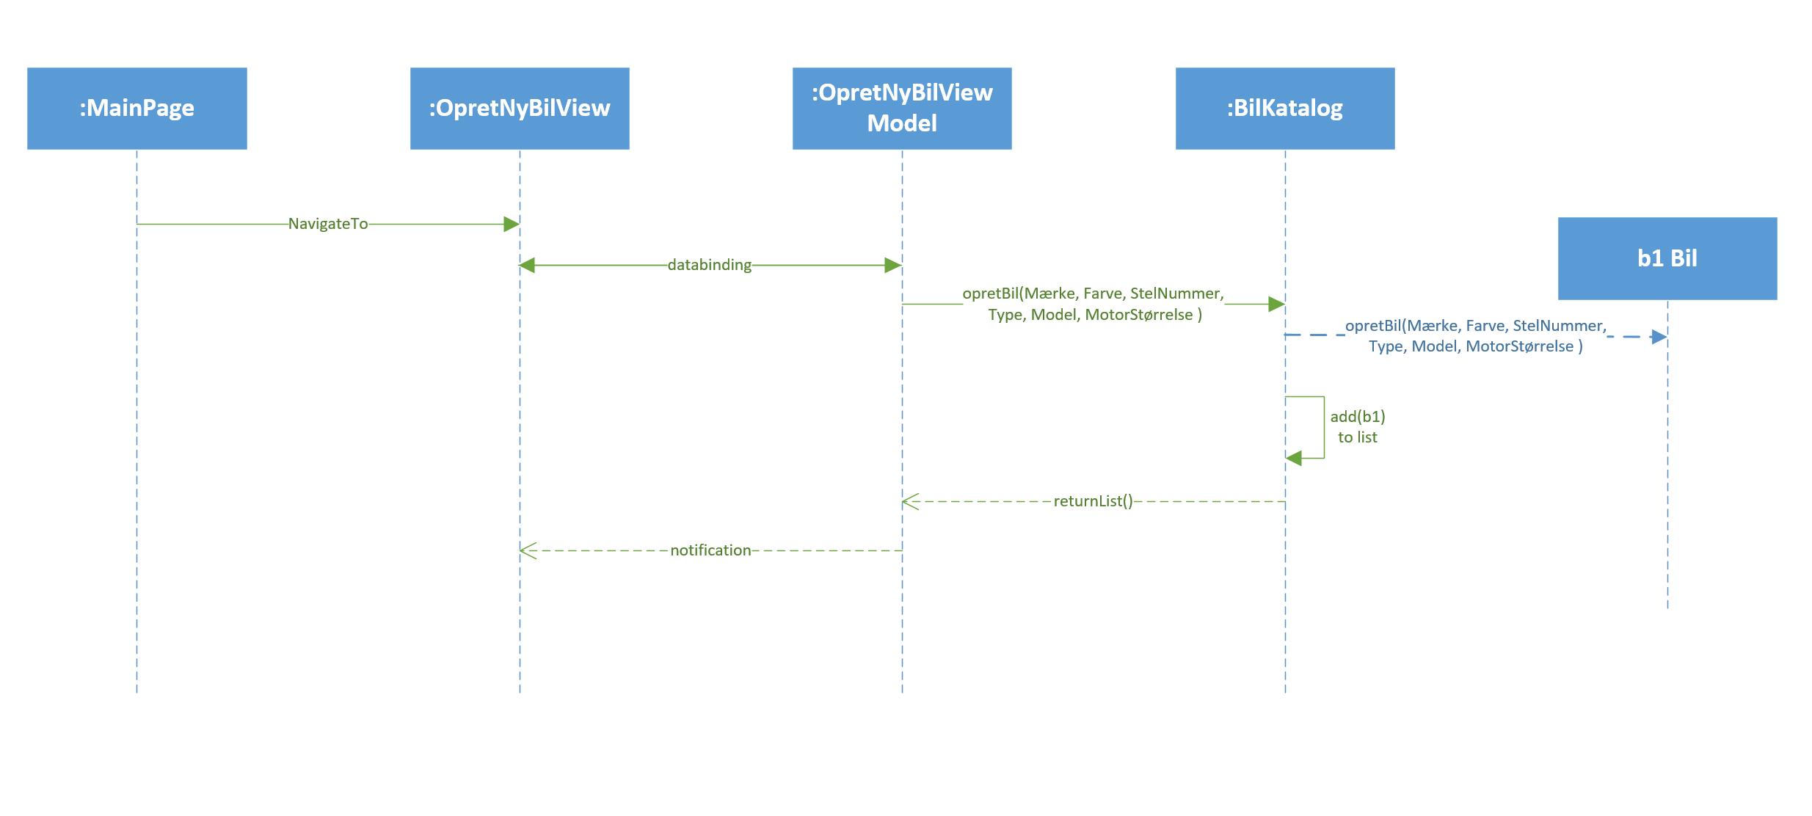

## design sequence diagram: opret sælger

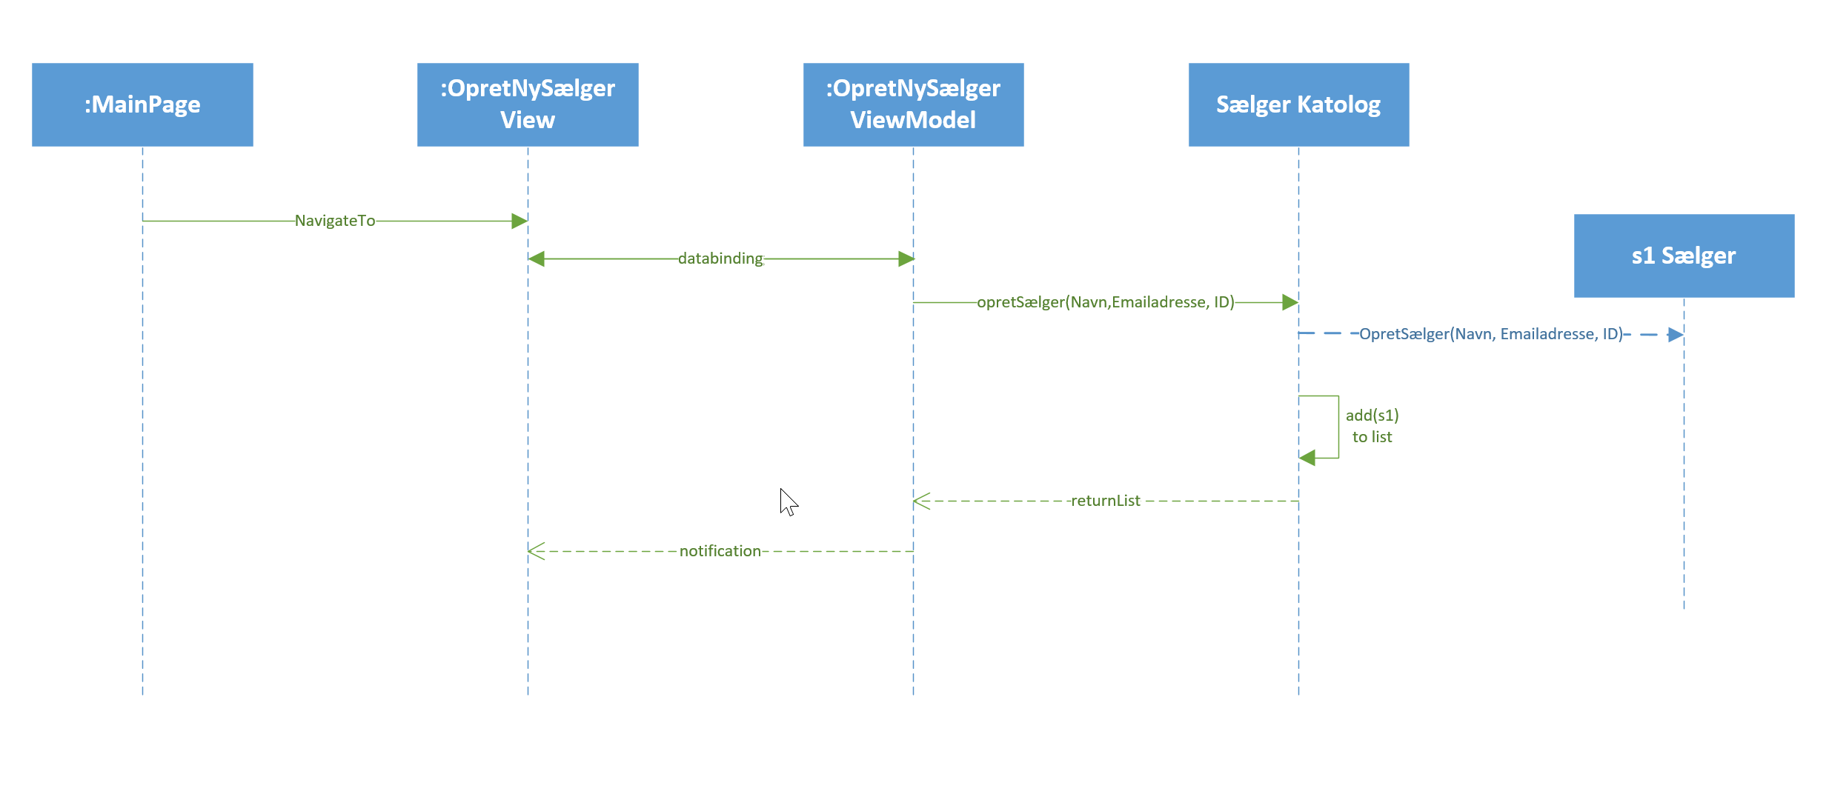

## design sequence diagram: opret kunde

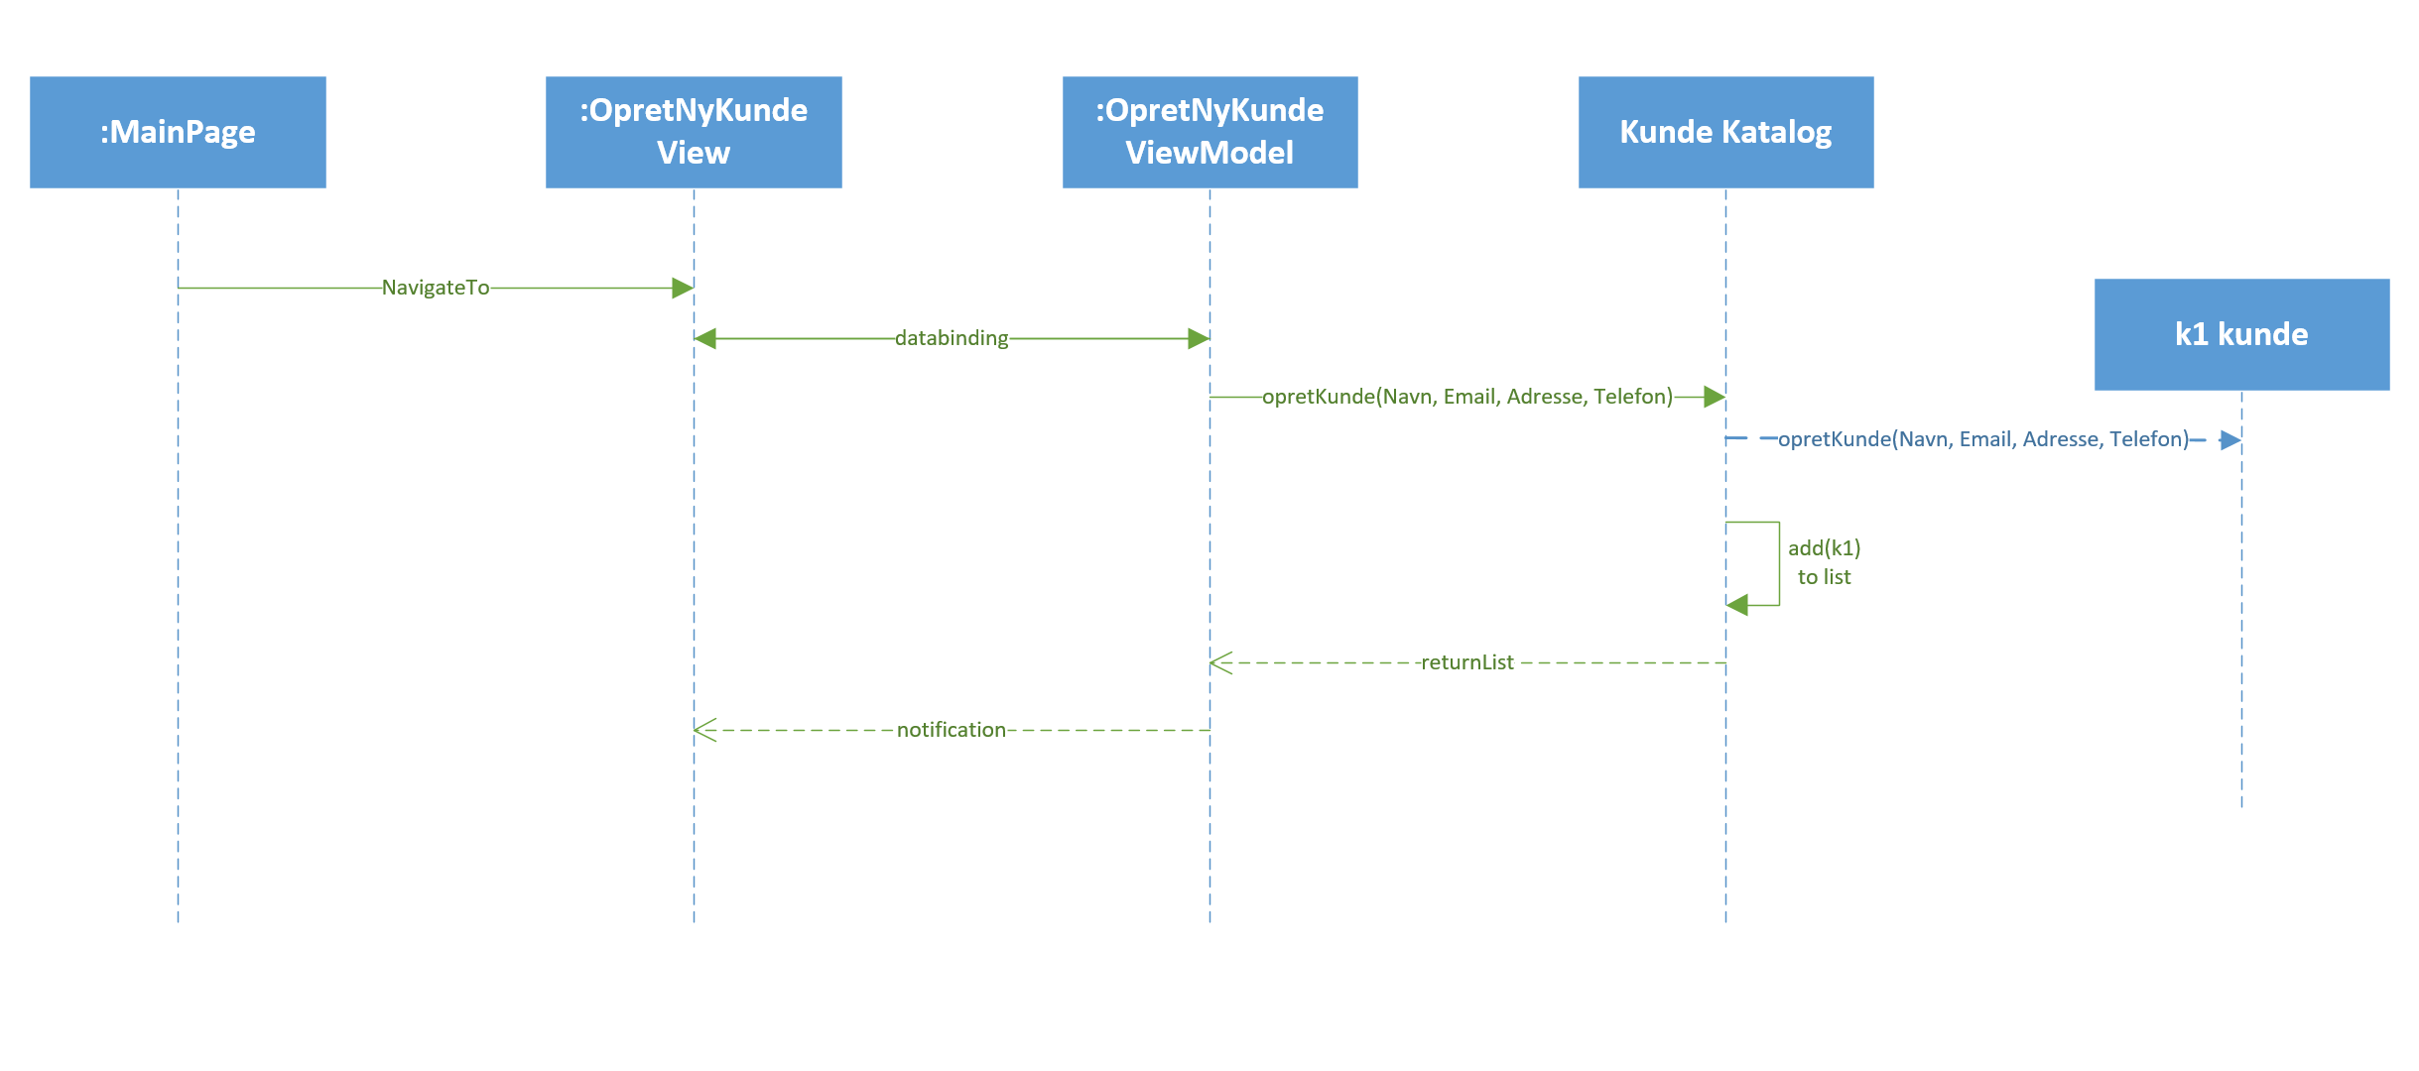

# Operation contract

**Operation**: enterCustomerDetails

**Cross references**: Usecase: CreateCustomer

**Preconditions:** None

* **Postcondition:** An instance of a customer K1 is created
* association with catalog is set up
* attributes in K1 are changing

**Operation**: enterCarDetails

**Cross references**: Usecase: Opretbil

**Preconditions:** None

* **Postcondition:** An instance of a car B1 is created
* association with catalog is set up
* attributes in B1 are changing

**Operation**: enterSælgerDetails

**Cross references**: Usecase: Opret sælger

**Preconditions:** None

* **Postcondition:** An instance of a Sælger S1 is created
* association with catalog is set up
* attributes in S1 are changing

# GUI

## GUI hovedmenu

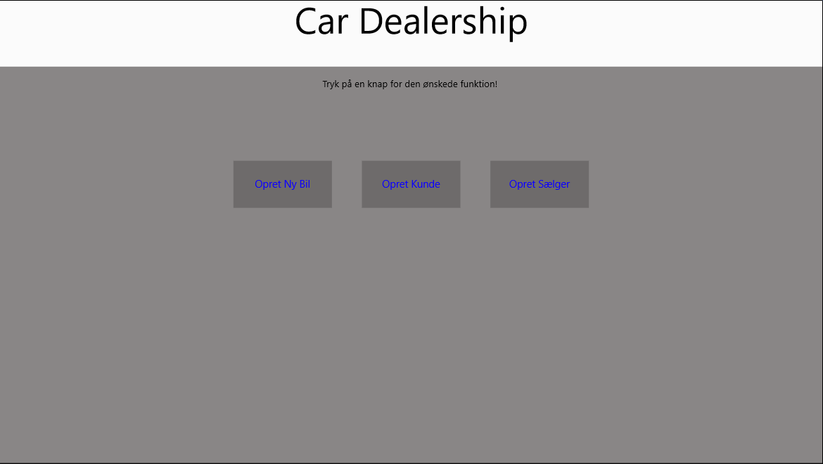

GUI opret bil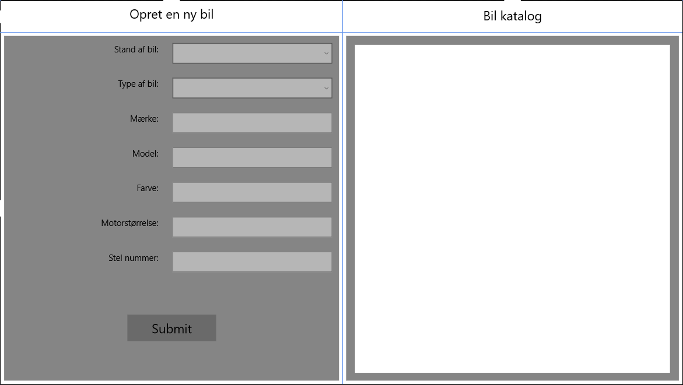

## GUI opret sælger

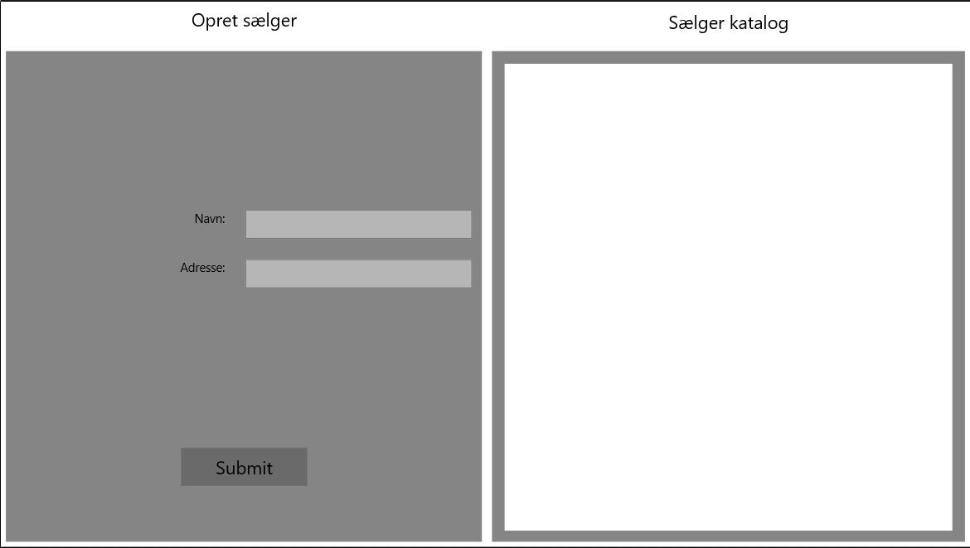

GUI opret kunde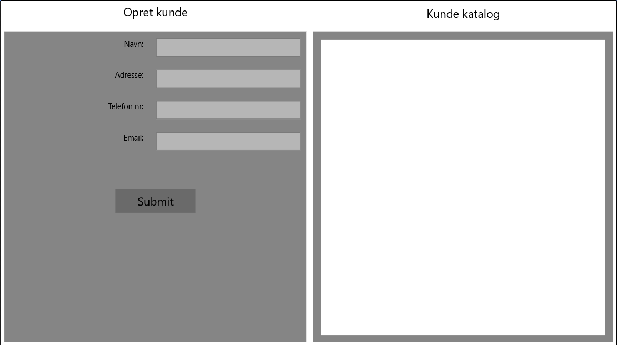

# System sequnce diagram

## SSD opret sælger

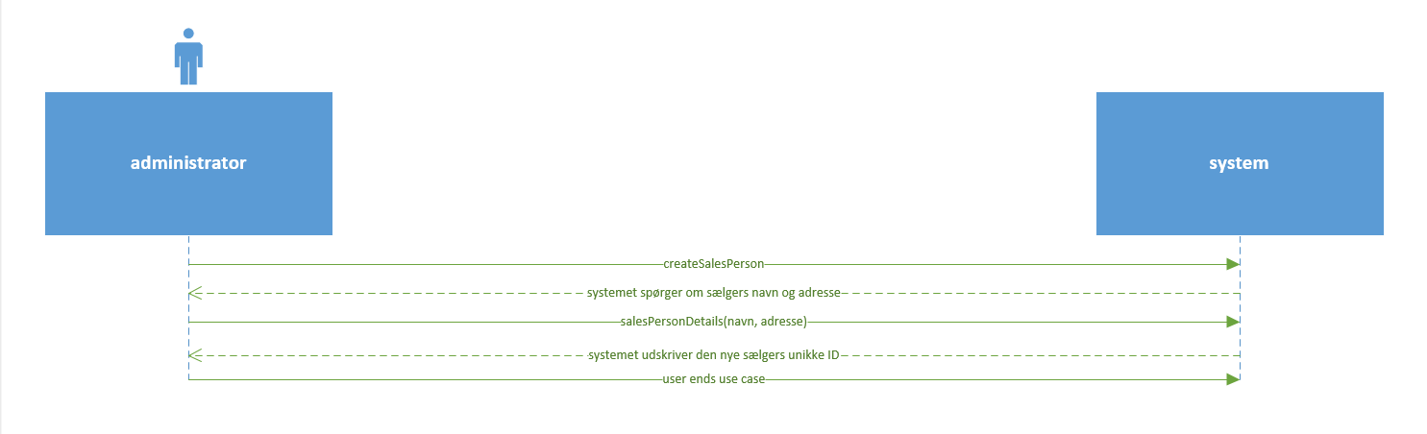

## SSD opret kunde

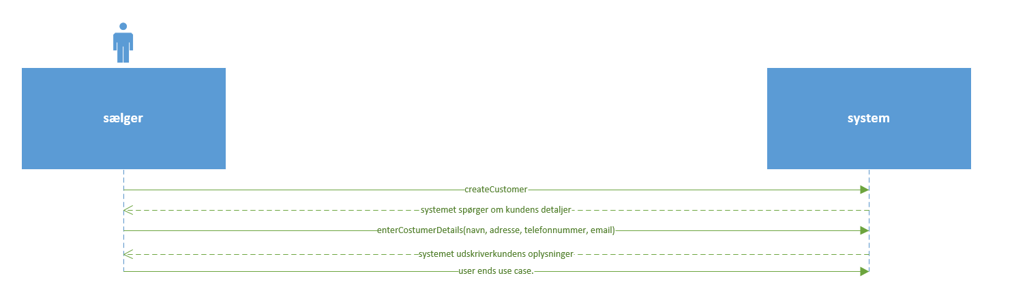

## SSD opret bil

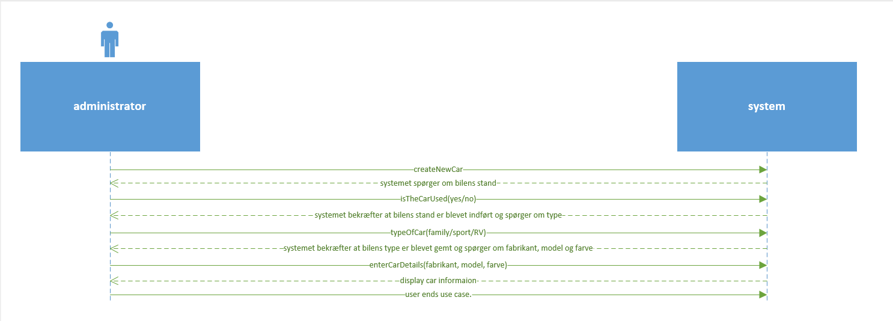

# Use case text

## Opret bil

|  |  |
| --- | --- |
| Use Case: | Opret bil |
| ID: | carDealership_createCar |
| Prioritet: | 1/3 |
| Summary: | Oprettelse af bil i systemet |
| Primær aktør: | Chef/administrator |
| Sekundær aktør: | Leverandør/kunder |
| Generalisation: |  |
| *Include:* |  |
| *Extend:* |  |
| Pre-betingelser: | En ikke allerede oprettet bil der skal ind i systemet. |
| Trigger  (igangsættende hændelse) | * Der kommer en ny bil i sortimentet. * En kunde sælger os en brugt bil. |
| Normal flow: | 1. systemet beder om beskrivelse af bilens stand (ny/brugt) 2. bruger vælger stand af bil 3. systemet gemmer informationen og bekræfter 4. systemet spørger om type af bil 5. bruger vælger type af bil (familie/sport/autocamper) 6. systemet gemmer informationen og bekræfter 7. systemet spørger om bil detaljer. - fabrikant - model - stel nr. - farve - motorstørrelse - type - etc. 8. brugeren angiver de påkrævede detaljer. 9. systemet gemmer detaljerne. 10. den registrerede bildata vises nu på skærmen. |
| Alternate flow/  Exceptions: | 7a – hvis vigtige dele af de indtastede data ikke stemmer overens (fabrikant og stel nr.) kommer der en fejlbesked og bruger bliver sendt tilbage **til normal flow step 7**  7b – hvis felter med ikke vigtig information er udfyldt forkert (eller tomme) får brugeren en advarsel om hvilke informationer der ikke er udfyldt. Denne advarsel kan enten ignoreres (**videre til normal flow step 8**),  eller den kan sende dig tilbage (**til normal flow step 7**) |
| Post betingelser: | Gem detaljer om den oprettede bil i systemet |
| Author: | Team candyfloss |
| Revision & Date: | Version 0.1  27/02-2017 |

## Opret kunde

|  |  |
| --- | --- |
| Use Case: | Opret kunde |
| ID: | carDealership_createCostumer |
| Prioritet: | 3/3 |
| Summary: | Oprettelse af en kunde i systemet. |
| Primær aktør: | Sælger |
| Sekundær aktør: | Kunde |
| Generalisation: |  |
| *Include:* |  |
| *Extend:* |  |
| Pre-betingelser: | En kunde som endnu ikke er oprettet i systemet. |
| Trigger  (igangsættende hændelse) | En ny kunde skal oprettes i systemet. |
| Normal flow: | 1. systemet beder om at få indført følgende oplysninger: - navn - adresse - telefonnummer. - e-mailadresse. 2. brugeren indfører de påkrævede oplysninger. 3. systemet gemmer oplysningerne og viser dem på skærmen. |
| Alternate flow/  Exceptions: | 2.a – hvis brugeren ikke har indført oplysningerne korrekt, kommer der en fejlmeddelelse og brugeren bliver sendt tilbage til normal flow step 1. |
| Post betingelser: | En kunde er nu oprettet og gemt i systemet. |
| Author: | Team candyfloss |
| Revision & Date: | Version 0.1  07/03-2017 |

## Opret sælger

|  |  |
| --- | --- |
| Use Case: | Opret sælger |
| ID: | carDealership_createSalesPerson |
| Prioritet: | 2/3 |
| Summary: | Opret en salgsperson i systemet |
| Primær aktør: | Chef |
| Sekundær aktør: | Sælger |
| Generalisation: |  |
| *Include:* |  |
| *Extend:* |  |
| Pre-betingelser: | Der skal være en sælger der endnu ikke er oprettet i systemet |
| Trigger  (igangsættende hændelse) | En nyansat sælger eller en på anden måde sælger der endnu ikke er oprettet i systemet. |
| Normal flow: | 1. systemet beder om følgende oplysninger: - navn - adresse 2. chefen indfører oplysningerne 3. systemet gemmer informationerne 4. systemet opretter et unikt ID 5. systemet udskriver dette ID på skærmen |
| Alternate flow/  Exceptions: | 2.a – hvis de indtastede oplysninger allerede eksisterer i systemet, får brugeren en fejlmeddelelse og brugeren bliver sendt tilbage til normal flow step 2. |
| Post betingelser: | Sælgeren er nu oprettet og oplysningerne er gemt i systemet. |
| Author: | Team candyfloss |
| Revision & Date: | Version 0.1  07/03-2017 |

# Arkitektur



# Elaboration iteration 2 plan.

Vi starter på 2. Iteration onsdag den 26/4 og regner med at være færdige onsdag den 10/5

Vi vil udarbejde design for de to use cases: Salg (inkl. Udregning af rabatter, invoice) og provision (eventuelt login).

Vi vil også begynde at implementere noget af den kode vi allerede har designet.

# C:\Users\Allan\AppData\Local\Microsoft\Windows\INetCache\Content.Word\StartUpDesignSequenceDiagram.pngStart up design sequence diagram

Vores start up design sequence diagrammer er det samme for vores to andre use cases.